Тема урока: «Конструктор LEGO Mindstorms EV3».
Краткое описание: конспект урока по робототехники. Занятие посвящено изучению деталей конструктора и построению конструкции робота «Базовая модель». Конспект урока рассчитан на обучающихся первого года обучения независимо от класса.
Ф.И.О. учителя: Анкушева Ирина Геннадьевна
Класс: 5-6 класс
Предмет: Робототехника
Тип занятия: занятие изучения и первичного закрепления новых знаний
Форма занятия: комбинированное занятие
Цели урока:
Предметные: познакомиться с основными составляющими деталями конструктора Lego Mindsorms EV3, изучить названия элементов конструктора LEGO Mindstorms EV3, научиться находить необходимые детали, научиться использовать полученные знания в практической работе.
Метапредметные: формирование представлений о возможностях конструктора LEGO Mindstorms EV3 в разнообразных областях науки, формировать способности выбора способов деятельности в конкретной ситуации и их корректировки; развивать навыки учебно – познавательной деятельности; формировать элементы критического мышления; оценивать правильность выполнения учебных задач; классифицировать и обобщать.
Личностные: воспитание у обучающихся информационной культуры, развитие внимательности, памяти, мелкой моторики обучающихся, развитие навыков аккуратности в работе, развитие умений работать совместно, взаимопомощи и поддержки в условиях конкурентности.
Ожидаемые результаты:
Учащиеся должны знать/понимать:
- названия элементов конструктора;
- предназначение различных видов деталей;
- возможности крепления одной детали к другой;
- основные правила работы с конструктором;
- правила безопасности при работе с конструктором.
Учащиеся должны уметь:
  - быстро найти нужную деталь конструктора;
  - скреплять детали конструктора между собой;
  - выделять путь решения в зависимости от поставленной задачи.
Методы обучения: объяснительно-иллюстративный, наглядный, частично-поисковый, исследовательский.
Формы организации работы детей: работа в группе, индивидуальная, фронтальная.
Средства обучения: действующие модели из конструкторов Lego Mindstorms EV3, презентация для учащихся, проектор, интерактивная доска, Интернет.
Используемые ЦОР: презентация, конспект урока, раздаточные материалы.

План занятия:
1) Организационный этап урока.
2) Постановка цели и задач урока.
3) Актуализация знаний обучающихся.
4) Объяснение нового материала.
5) Первичная проверка понимания
6) Первичное закрепление.
7) Рефлексия и подведение итогов урока.

Ход занятия:
1. Организационный этап урока:
Здравствуйте, ребята. Сегодня мы с вами познакомимся с интереснейшим робототехническим конструктором Lego Mindstorms EV3. Перед тем как мы начнем с Вами изучать новую тему, я хотела бы узнать с каким настроение Вы пришли на урок. Для этого перейдите по ссылке на сервис linoit.com и напишите о своем настроении. Ссылка на сервис: linoit.com/users/iankusheva/canvases
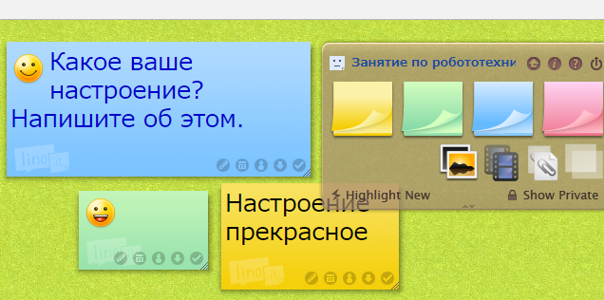

2. Постановка цели и задач урока:
Ребята, как Вы думаете, что мы с Вами сегодня будем изучать на уроке?
А какие конструкторы компании Lego вы знаете?
Сегодня изучим основные составляющие конструктора LEGO Mindstorms EV3. Итак, тема нашего урока: «Конструктор LEGO Mindstorms EV3».
Как вы думаете, чему мы должны с вами сегодня научиться?
Задачи нашего урока: ознакомиться с элементами конструктора, узнать предназначение различных видов деталей, рассмотреть возможности крепления одной детали к другой, научиться быстро, найти нужную деталь конструктора, выделять путь решения в зависимости от поставленной задачи.
3) Актуализация знаний обучающихся.
Предлагаю Вам разгадать кроссворд. Ссылка на кроссворд: https://learningapps.org/display?v=p87ozfha317
Вопросы к кроссворду:
По вертикали:
- Набор деталей для сборки и моделирования разнообразных предметов.
3.Синоним слова "двигатель"
По горизонтали:
2. Компания, которая производит популярные конструкторы для детей
4. Устройство с помощью которых робот воспринимает окружающий мир.
5. Круг, вращающийся на оси и служащий для приведения в движение механизма.
6. "Мозг" робота
7. Набор деталей для сборки и моделирования разнообразных предметов.
8. Процесс создания, построение и изучение моделей, называется...
4) Объяснение нового материала.
Набор Lego Mindstorm EV3 содержит в наборе свыше 500 деталей, совместимых с деталями серии LEGO Technic. Набор выпускается в нескольких комплектациях: для класса, для индивидуального пользователя, ресурсный. Сердцем набора является микрокомпьютер EV3, управляющий моторами и датчиками. Он также обеспечивает связь микрокомпьютера EV3 и персонального компьютера или планшета по радио каналам Bluetooth и Wi-Fi (поддерживается WiFi адаптер NETGEAR WNA1100 Wireless-N 150), а также способен регистрировать экспериментальные данные. Микрокомпьютер EV3 также имеет программный интерфейс, позволяющий создавать программы и настраивать регистрации данных непосредственно на микрокомпьютере EV3. Микрокомпьютер совместим с мобильными устройствами и питается батареями типа АА или аккумуляторной батареей EV3. Также в состав набора входят 3 серво мотора различной мощности (2 больших и 1 средний), 5 датчиков (гироскопический и ультразвуковой датчики, датчик света/цвета и два датчика касания), перезаряжаемая аккумуляторная батарея и соединительные провода.

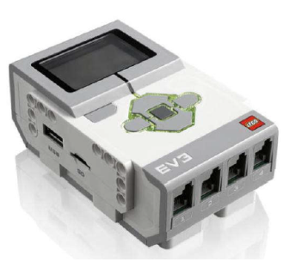
Электронные компоненты EV3:
1.Микроконтроллер EV3 содержит 6 кнопок с LED- подсветкой, 4 порта для моторов, дисплей 178х128, слот для карт памяти mini SD, порт USB 2.0 тип A, Bluetooth, Wi-Fi, громкий динамик.

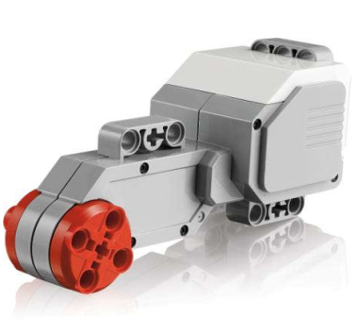
2. Большой сервомотор: Мощный мотор со встроенным датчиком угла поворота с точностью до 1 градуса; 160-170 об/мин; момент вращения 335 г*см, момент удержания 670 г*см; может быть
синхронизирован с другим мотором для движения строго по прямой; автоматически распознается встроенным программным обеспечением.
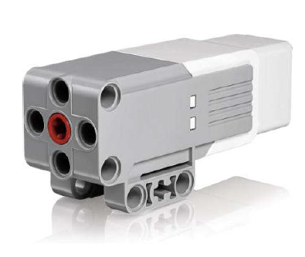
3. Средний сервомотор: Скорость вращения 240-250 об/мин;
встроенный датчик угла поворота с точностью до 1 градуса; момент вращения 115 г*см; момент удержания 170 г*см; автоматически распознается встроенным программным обеспечением.

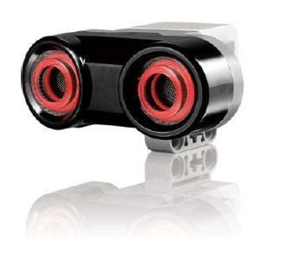
4. Ультразвуковой датчик расстояния: Измеряет расстояние
до отражающего звук предмета в интервале 3-250 см с точностью
+/- 1 см; может использоваться как датчик звука; индикатор светится непрерывно, когда датчик излучает, и мигает, когда слушает; автоматически распознается встроенным программным обеспечением.

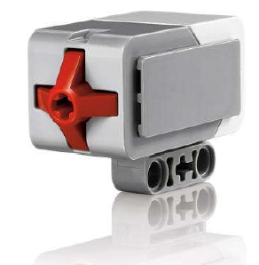
5. Датчик касания (кнопка): Определяет, нажата
или отпущена кнопка, умеет подсчитывать одиночные и многократные
нажатия; автоматически распознается встроенным программным обеспечением.

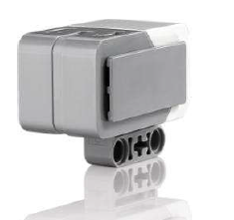
6. Гироскопический датчик: Цифровой гироскопический датчик. В режиме «угол» меряет угловое положение с точностью +/- 3 градуса; в режиме «гиро» меряет скорость вращения до 440 град/сек; автоматически распознается встроенным ПО.
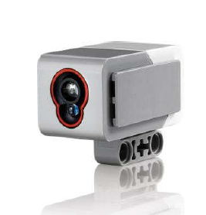
7. Датчик цвета/света: Цифровой датчик цвета различает 8 цветов и определяет освещенность в широком диапазоне: от темноты до яркого солнечного дня. Меряет отраженный красный свет и общий фоновый. Различает синий, зеленый, желтый, красный белый и коричневый, а также различает цветное и черно-белое изображение. Частота опроса 1 кГц; автоматически распознается встроенным ПО.
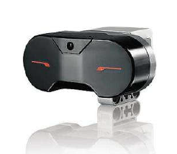
8. Инфракрасный датчик-поисковик: Цифровой инфракрасный
датчик-поисковик определяет близость к роботу и считывает сигналы инфракрасного маяка. Близостью считается расстояние в 50-70 см. Рабочая дистанция от маяка до 2 метров. Поддерживает 4 сигнальных канала. Принимает команды с пульта управления. Автоматически распознается встроенным ПО.
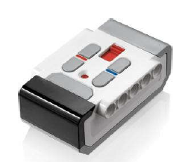
9. Инфракрасный маяк – пульт дистанционного управления:
4 инфракрасных канала; кнопка активации/деактивации; зеленый светодиод сигнализирует об активности маяка; автоматическое
выключение, если нет активности в течение часа; рабочее расстояние дo двух метров; питание от двух батареек ААА.

5) Первичная проверка понимания.
Мы познакомились с основными элементами конструктора Lego Mindstorm EV3.
Задание: подпишите названия элементов конструктора.

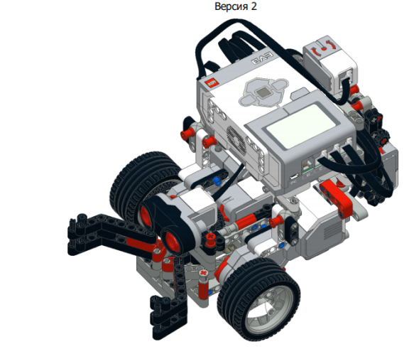
6) Первичное закрепление.
Практическое задание: Подберите все детали, которые необходимы для создания Робота с клешней.
Для этого мы разделимся на три команды и будем собирать детали для робота.

Задание для группы №1. Из конструктора EV3 подберите детали, которые предложены на рисунке.
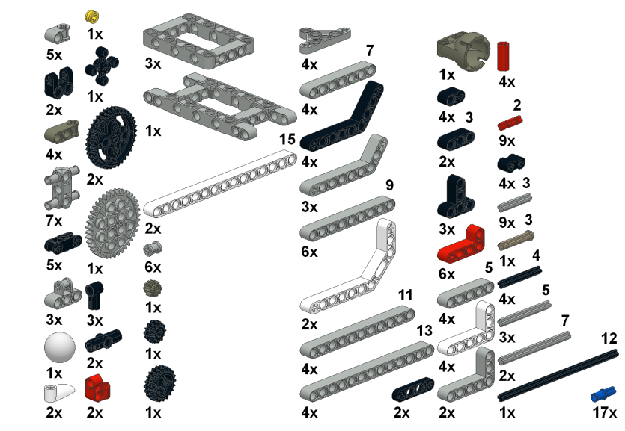
Задание для группы №2.
Из конструктора EV3 подберите детали, которые предложены на рисунке.
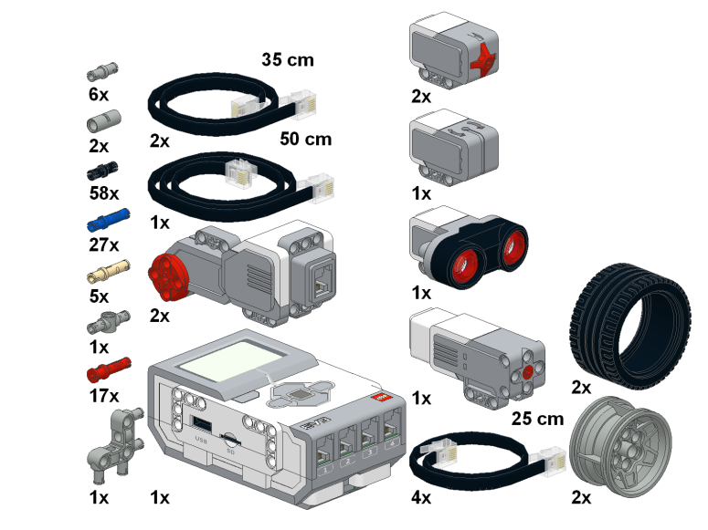

Задание для группы №3. Из конструктора Lego Mindstorm EV3 соберите конструкции, которые изображены на рисунке.
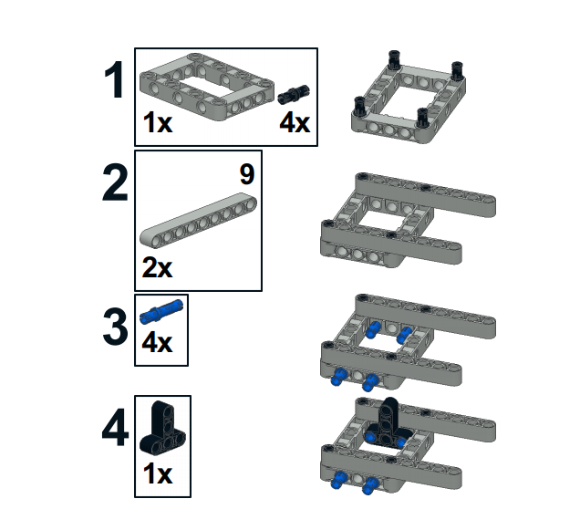
7) Рефлексия и подведение итогов урока.
На занятии мы познакомились с конструктором Lego Mindstorms: основными его деталями и узнали их названия. Научились подбирать элементы для базовой модели робота. Полученные знания мы сможем применить на последующих занятиях, собирая свободные (творческие) модели роботов. Свои впечатления о проведенном уроке выразите перейдя по ссылке: linoit.com/users/iankusheva/canvases

